Ортопедическое лечение пациента подразумевает не только восстановление анатомической формы коронковых частей зубов, зубных рядов, но и реабилитацию функций откусывания, жевания, глотания, эстетических норм улыбки, лица и дикции.

Под артикуляцией понимают все положения нижней челюсти относительно верхней, возникающие во время естественных перемещений нижней челюсти.

Основными вариантами положений нижней челюсти, имеющими определяющее значение в клинике ортопедической стоматологии называют положения:

а) функционального покоя;
б) центрального соотношения или центральной окклюзии.
в)функциональных, эксцентрических окклюзий, эксцентрических соотношений.

Положением функционального покоя нижней челюсти является то положение, которое она занимает, в том случае, когда мышцы, поднимающие и опускающие челюсть, находятся в состоянии функционального покоя – вариант артикуляции.

Состояние функционального покоя мышц такое, специфическое для жевательных мышц, состояние функционально-тонического равновесия мышц, поднимающих и опускающих нижнюю челюсть, возникающее после завершения жевания - глотания, разговора.

В состояние функционального равновесия мышцы, поднимающие и опускающие нижнюю челюсть возвращаются каждый раз, после завершения разговора: счета вслух.

Высотой функционального покоя называют расстояние между двумя точками, нанесенными выше и ниже ротовой щели пациента в положении функционального покоя нижней челюсти.

Под окклюзией подразумевают смыкание или контакт между зубными рядами или отдельными зубами верхней и нижней челюстей – вариант артикуляции.

Центральным соотношением – называют такое положение нижней челюсти, которое соответствует центральной окклюзии при условии наличия достаточного количества и соответствующего расположения зубов – антагонистов .

Если дефекты зубных рядов расположены так, что нет ни одной пары антагонистов, то есть при 3-й группе, или при полной адентии, при 4-й группе дефектов зубных рядов по Бетельману, более корректно говорить не о центральной окклюзии, а о центральном соотношении.

Высотой центрального соотношения или центральной окклюзии называют расстояние между альвеолярными отростками или двумя точками, расположенными выше и ниже ротовой щели, в положении центрального соотношения нижней челюсти.

Центральной окклюзией – называют такое смыкание зубов, при котором отмечается максимальное количество контактов между антагонистами. При этом отмечается максимальное и равномерное сокращение мышц, поднимающих нижнюю челюсть. В этом положении суставные головки височно-нижнечелюстных суставов находятся у оснований скатов суставных бугорков в так называемых окклюзионных точках.

Исходя из этого определения центральной оклюзии Е.И.Гаврилова и выделяют: <зубные>, <мышечные> и <суставные> признаки центральной окклюзии.

Положение центрального соотношения челюстей у пациента в клинике определяют для того, чтобы воспроизвести его между гипсовыми моделями протезных лож и зафиксировать это положение в артикуляторе.

Эксцентрическими окклюзиями называют все виды окклюзий кроме центральной.

Эксцентрическими соотношениями нижней челюсти – все положения нижней челюсти кроме центрального соотношения и функционального покоя.

Прикусом называют – тип пространственного положения зубных рядов в центральной окклюзии.

Одним из важнейших клинических этапов ортопедического лечения пациента является определение положения центрального соотношения (ЦС) центральной окклюзии (ЦО) нижней челюсти пациента.

В зависимости от сложности определения положения ЦО, ЦС
А.И. Бетельман выделил четыре варианта:

- при первом варианте, когда в альвеолярных отростках верхних и нижних челюстей находятся три и больше пар зубов- антагонистов, расположенных следующим образом: как минимум, одна в переднем , а две другие, в боковых участках, из параметров положения ЦО, как правило, определяют лишь высоту. Гипсовые модели протезных лож на лабораторном этапе, сопоставляют в положении ЦО по зубным признакам и фасеткам стертых окклюзионных поверхностей зубов-антагонистов или при помощи окклюзионных оттисков;

- начиная со второго варианта сложности определения положения ЦО, когда менее трех пар антагонистов расположены в альвеолярных отростках верхних и нижних челюстей, необходимо предварительно на лабораторном этапе необходимо изготавливать прикусные шаблоны и определять положение ЦО на клиническом этапе.
И лишь затем, с помощью прикусных шаблонов сопоставлять модели протезных лож в положении центрального соотношения.
Наиболее сложным вариантом определения положения ЦС челюстей являются третий, когда нет ни одной пары антагонистов или они расположены лишь в двух участках челюстей) и четвертый (при полной адентии) варианты расположения дефектов зубных рядов.

При втором, третьем и четвертом вариантах расположения дефектов зубных рядов верхних и нижних челюстей для определения положения ЦС необходимо во всех случаях, т.е. всегда изготавливать прикусные шаблоны (ПШ).

ПШ состоит из базиса, который может быть изготовлен из базисного воска или пластмассы и валика, который приготавливают из базисного воска или смеси воска с карборундом.

Требования к ПШ следующие:

- базис ПШ должен плотно прилегать к рабочей поверхности модели протезного ложа;

- край базиса ПШ – не должен иметь острых краев и располагаться в соответствии границам протезного ложа;

- если базис ПШ изготовлен из воска, то для верхней челюсти он должен быть выполнен из одной, а для нижней челюсти из двух пластинок базисного воска

- базис ПШ из воска должен быть армированы проволокой с оральной поверхности;
- валик ПШ необходимо изготавливать монолитным из расплавленного воска;

- валик ПШ следует надежно соединяться при помощи кипящего воска с базисом прикусного шаблона;

- средина дуги валика ПШ должна совпадать с вершиной модели альвеолярного отростка, кроме переднего сегмента верхней челюсти. В этом участке валик ПШ должен располагаться на 1/3 части кпереди от середины альвеолярного отростка;

- высота валика ПШ в переднем сегменте должна составлять 1,5—2,0 см, в боковых — 0,8—1,0 см;

- валик верхнего ПШ в дистальных сегментах должен быть скошен под углом 45° по отношению к его окклюзионной поверхности.

Логическая последовательность клинических этапов определения положения центрального соотношения челюстей при 3-м и 4-м варианте расположения дефектов зубных рядов по А.И. Бетельману состоит в следующем:

- в самом начале определяют высоту положения ЦС;

Последовательность этапов определения положения ЦС челюстей:

- усаживают пациента в стоматологическое кресло в удобном положении.

- наносят фломастером или ручкой две точки выше и ниже ротовой щели пациента: одну на кончике носа - вторую на выступающей части подбородка.

- приводят мышцы поднимающие и опускающие нижнюю челюсть в состояние функционального равновесия. Для этого вовлекают пациента в непродолжительный разговор или просят его посчитать вслух и после этого предлагают сомкнуть губы без напряжения.

- измеряют расстояние между этими точками и таким образом определяют высоту функционального покоя нижней челюсти. Затем уменьшают эту высоту на 2,0 мм, таким образом получают высоту ЦС.

Затем далее:

- моделируют вестибулярную поверхность валика верхнего ПШ;

- определяют расположение уровня протетической поверхности валика верхнего ПШ;

- моделируют протетическую поверхность валика верхнего ПШ;

- контролируют расположение протетической поверхности при помощи двух шпателей, или линейки Сапожникова, или аппарата Ларина, или аппарата Змиева;

- получают отпечаток протетической поверхности валика верхнего прикусного шаблона на валике нижнего ПШ;

- корректируют высоту валика нижнего ПШ под контролем высоты положения ЦС;

- моделируют вестибулярную поверхность валика нижнего ПШ;

- определяют и фиксируют положение ЦС челюстей при помощи
ПШ;

- определяют и чертят на вестибулярных поверхностях валиков ПШ линий: косметического центра лица, улыбки, клыков;

- подбирают материал, цвет, фасон зубов для съемных пластиночных протезов или цвет облицовки несъемной конструкции.

Определение положения центрального соотношения челюстей (ЦС) - клинический этап ортопедического лечения больных (ОЛ), страдающих полной адентией, авторы трактуют по-разному и называют определением прикуса, определением центральной окклюзии, определением центрального соотношения челюстей (Бетельман Л.И., Бынин Б.Н., 1947; Курляндский В.Ю., 1953; и др.).

Б.Р.Вайнштейн (1974) называл этот клинический этап «определение ориентиров для построения элементов прикуса».

В течение жизни высота центральной окклюзии меняется и зависит от наличия и стертости жевательных зубов. Эти состояния сочетаются с изменениями в височно-нижнечелюстных суставах.
Центральная окклюзия характеризуется максимальным контактом всех режущих и жевательных поверхностей зубов; мышцы в положении центральной окклюзии развивают максимальную тягу. В ходе эксперимента, проведенного на кафедре госпитальной ортопедической стоматологии МГМСУ, это положение подтвердить не удалось. Имеется возможность зафиксировать снижение мышечной тяги между положением центральной окклюзии и снижением её высоты, а при увеличении высоты центральной окклюзии (до определенного предела) разница в мышечной тяге не определяется (Воронов А.П., 1986).
В положении центральной окклюзии происходит наиболее эффективное жевание, собственно жевательные и височные мышцы на обеих сторонах сокращаются одновременно и равномерно, средняя линия лица совпадает с линией, проходящей между центральными резцами верхней и нижней челюстей, суставные головки располагаются у основания скатов суставных бугорков.
Brill и соавт. (1959) различают еще и ретрузивное (крайне заднее) положение нижней челюсти, из которого челюсть не может быть смещена дистально, так как ее смещение ограничивают связки сустава.
В ретрузивном положении нижняя челюсть смещается кзади от положения центральной окклюзии на 0,5—1 мм и в 90% случаев не совпадает с центральной окклюзией.
Л.В.Ильина-Маркосян отмечает еще и«привычную окклюзию», которая может возникнуть при дефектах зубных рядов, патологической стертости или когда у пациента есть пластиночные протезы при беззубых челюстях и стертости бугров и режущих краев зубов.
Перечисленные выше положения нижней челюсти по отношению к верхней, необходимо знать, так как в клинической практике ортопедической стоматологии врачу приходится постоянно сталкиваться с этими понятиями.
При ОЛ пациентов при беззубых челюстях определяют центральное соотношение челюстей, а не центральную окклюзию.

Определить положение ЦС челюстей — это значит определить положение нижней челюсти по отношению к верхней в трех взаимно перпендикулярных плоскостях – вертикальной, сагиттальной, трансверзальной.

Все методы определения ЦС челюстей можно разделить на статические и функциональные.
В основу статических методов положен принцип постоянства центрального соотношения челюстей. К ним относятся метод Юпитца, который предложил «циркуль золотого сечения»; метод Вутсворда, утверждавшего, что расстояние между углом глаза и углом рта равняется расстоянию между кончиком носа и подбородком в положении центральной окклюзии; метод Гизи, определяющего высоту нижнего отдела лица по выраженности носогубных складок. Все эти методы неточны и в основном дают завышение размеров нижнего отдела лица.

МЕТОДЫ ОПРЕДЕЛЕНИЯ ЦЕНТРАЛЬНОГО СООТНОШЕНИЯ ЧЕЛЮСТЕЙ

Haber предложил применять жесткие базисы и определять высоту ЦС челюстей с помощью гнатодинамометра. Поскольку мышцы в положении центральной окклюзии развивают наибольшую силу.
Haber ориентировался по наибольшим показателям гнатодинамометра. По методике Гизи впереди верхнего прикусного валика укрепляют маленький штифт, на валике нижней челюсти – металлическую пластинку с регистрирующим столиком, покрытым тонким слоем воска. Штифт должен касаться поверхности столика.
Пациенту предлагают производить движения нижней челюстью в стороны до утомления. На столике очерчивается угол приблизительно в 120^{о}. Расположение штифта на вершине угла и будет указывать на центральное соотношение челюстей.
Существует еще и внутриротовой метод регистрации центрального соотношения челюстей, описанный Б.Т.Черных и С.И.Хмелевским (1973). Суть метода заключается в том, что на жестких базисах верхней и нижней челюстей с помощью воска укрепляют регистрирующие пластинки.
На верхней металлической пластинке укреплен штифт, а нижняя покрыта тонким слоем воска. При различных движениях нижней челюсти на нижней пластинке, покрытой воском, очерчивается ясно выраженный угол, в области вершины которого следует искать положение ЦС челюстей. Затем поверх нижней пластинки накладывают тонкую целлулоидную пластинку с углублениями, совмещая одно из углублений с вершиной угла, и приливают ее воском.
Пациенту вновь предлагают закрыть рот и, если опорный штифт попал в углубление пластинки, базисы закрепляют по бокам гипсовыми блоками, удаляют из полости рта и переносят на гипсовые модели протезных лож челюстей.
Все перечисленные методы определения центрального соотношения челюстей не нашли широкого применения из-за сложности или неточности определения, поэтому в повседневной практике применяют анатомо-функциональный метод.

Анатомо-функциональный метод

Из анатомии известно, что при правильной форме лица губы смыкаются свободно, без напряжения, носогубные и подбородочные складки слегка выражены, углы рта немного опущены.
Физиологической основой этого метода является положение функционального покоя нижней челюсти и тот факт, что высота ЦС меньше высоты функционального покоя на 2—3 мм. Физиологический покой — это свободное положение нижней челюсти, при котором расстояние между передними зубами составляет 2—3 мм и жевательные мышцы находятся в состоянии функционального тонического равновесия.

Сначала осматривают модели, на которых карандашом должны быть отмечены границы базиса полного протеза протеза, резцовый сосочек, небные ямки, торус, линия середины альвеолярного отростка, верхнечелюстные бугры, срединные линии, нижнечелюстной слизистый бугорок. Средняя линия и линия середины альвеолярного отростка должны быть выведены на цоколь модели.
Базисы с укрепленными на них окклюзионными валиками, называются прикусными шаблонами (ПШ).
Басисы изготавляют из базисного воска или пластмассы. Следует отдавать предпочтение жестким базисам для исключения возможной деформации, особенно при сложных для стабилизации протезов анатомических условиях протезного ложа.
Базисы должны плотно охватывать модель, а края их точно соответствовать границам протеза. Необходимо проследить за тем, чтобы края базисов не были острыми.
Затем проводят коррекцию валиков ПШ. На верхней челюсти высота валика должна быть в переднем отделе приблизительно 1,5 см, а в области жевательных зубов — 5—7 мм. В переднем отделе верхний валик должен слегка выступать вперед, ширина его должна быть 3—4 мм, в боковых участках валик должен выступать от вершины альвеолярного гребня на 5 мм и по ширине доходить до 8—10 мм.
Таким образом, валик ПШ верхней челюсти по периметру и форме должен соответствовать зубному ряду.
ПШ накладывают на протезное ложе верхней челюсти и определяют положение верхней губы: она не должна быть напряжена или западать. Коррекцию положения губы производят, срезая или наращивая воск на вестибулярной поверхности валика. Затем определяют его высоту в переднем отделе.
При этом необходимо помнить, что поскольку длина верхней губы может быть различной, в зависимости от этого край верхнего валика может выступать из-под губы на 2 мм (3), быть на ее уровне (2) или располагаться выше края верхней губы на 2 мм и более (1) (рис. 1).
Определив уровень протетической поверхности, приступают к ее моделированию вначале в переднем отделе, а затем в боковых. Моделирование заключается в создании на валике плоскости в переднем отделе параллельно зрачковой линии, а в боковых - носоушной, проводят его методом срезания или наращивания воска на окклюзионную поверхность валика ПШ.
При моделировании валика окклюзионной поверхности валика переднем отделе, ориентируются на зрачковую линию. При этом используют две линейки. Одну помещают под верхний валик, вторую - устанавливают по линии зрачков. Эти линейки должны быть параллельны (рис. 2). Затем приступают к созданию протетической поверхности в боковых отделах. С этой целью одну линейку устанавливают под верхним валиком, а другую - на уровне нижнего края крыла носа и слухового прохода (камперовская линия). Они также должны быть параллельны. В случае необходимости воск срезают или наращивают в боковых отделах.
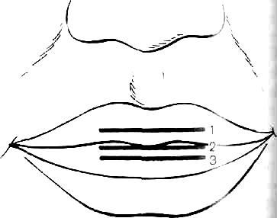

Варианты положения верхнего валика верхнего прикусного шаблона

по отношению к верхней губе.
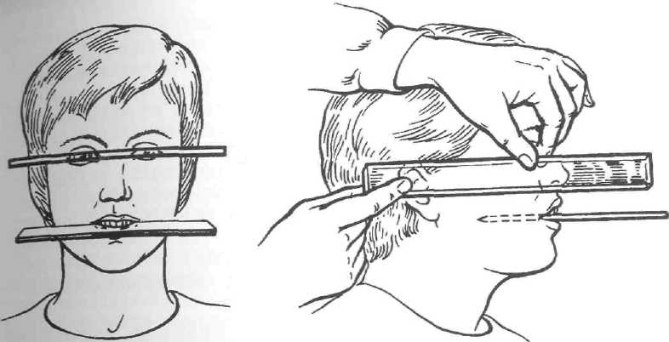

Анатомические ориентиры для определения центрального соотношения челюстей на лице

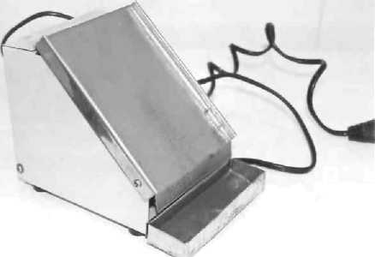
После того как достигнута параллельность поверхностей валика по зрачковой и носоушной линиям, необходимо сделать ровной созданную протетическую плоскость. С этой целью
целесообразно использовать аппарат Найша (рис. 3) или А.П. Воронова (рис.4).
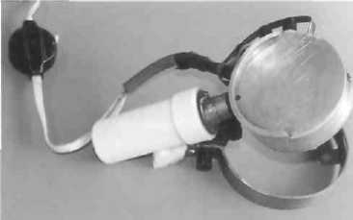
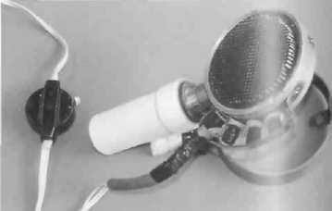
Аппарат А.П.Воронова состоит из двух дисков, соединенных между собой и воскосборника. Между дисками находится спираль, нагревающая поверхности дисков. Одна поверхность дисков гладкая, для заглаживания воскового окклюзионного валика, а противоположная с выступающими иглами для моментального разогревания всей поверхности валика ПШ при фиксации ЦС челюстей, т.е. для манипуляции, которую обычно выполняют с применением разогретого шпателя. Тумблер на электрическом шнуре позволяет дозировать температуру разогрева поверхностей металлических дисков.
Аппарат Найша
Затем определяют вертикальный размер нижней части лица в положении функционального покоя. На лице больного отмечают карандашом две точки: одну - выше ротовой щели, другую — ниже.
Чаще всего одну точку ставят на кончике носа, другую - на подбородке и определяют высоту нижнего отдела лица в положении нижней челюсти в состоянии функционального покоя. Расстояние между точками фиксируют на бумаге, на восковой пластинке или с помощью штангенциркуля. Последний метод следует оценить как наиболее простой и точный. При определении высоты функционального покоя следят за тем, чтобы голова пациента была правильно расположена, мышцы расслаблены. Предлагают произвести глотательные движения и через некоторое время (2 – 3 сек.) фиксируют высоту.
Однако Славичек (Австрия) пишет, высота функционального покоя с возрастом меняется (уменьшается), хотя никто не говорит, что 80-летним старикам необходимо изготавливать протезы с той же высотой, какая была в молодом возрасте. необходимо проверять их устойчивость, а для предупреждения деформации регулярно охлаждать в холодной воде.
Следующий этап — припасовка нижнего валика к верхнему.
Обычно при введении в полость рта нижнего ПШ отмечается контакт только в боковых отделах, поэтому в этой области валик срезают шпателем или используют аппарат Найша.
Высоту нижнего валика необходимо припасовать таким образом, чтобы при смыкании челюстей расстояние между отмеченными точками было меньше, чем при функциональном покое, на 2—3 мм. По периметру нижний окклюзионный валик должен быть идентичен верхнему. Одним из основных моментов, обеспечивающих успех работы, является равномерный, плоскостной контакт валиков при их смыкании.
Существует много способов фиксации валиков (скобки, сепарационные диски, фиксация разогретым шпателем, жидким гипсом и т.п.).
Чаще применяют следующий способ фиксации центрального соотношения челюстей. На верхнем валике, в области первых премоляров и моляров острым шпателем делают по две непараллельные друг другу насечки, а на нижний окклюзионный валик накладывают хорошо разогретую полоску воска.
Врач укладывает пальцы в области жевательных зубов предлагая больному коснуться кончиком языка задней трети твердого неба и в таком положении сомкнуть челюсти. В насечки верхней челюсти входит разогретый воск, создавая замки, а разогретая пластинка воска выдавливается из-под валиков, в результате чего завышения высоты нижнего отдела лица не происходит. Затем окклюзионные валики выводят из полости рта, охлаждают и срезают излишки раздавленною воска. Несколько раз проводят проверку правильности фиксации центрального соотношения челюстей. На данном этапе можно выполнить фонетические пробы. При произнесении гласных звуков расстояние между верхним и нижним окклюзионными валиками должно быть 2 мм, а при разговоре — 5 мм.
При определении центрального соотношения особое внимание необходимо обращать на точку которую мы поставили на подбородке. Иногда пациенты непроизвольно подтягивают подбородок и точка может смещаться вверх или вниз до I см. Замерять и проверять расстояние между точками на носу и подбородке необходимо при расслабленной нижней губе.
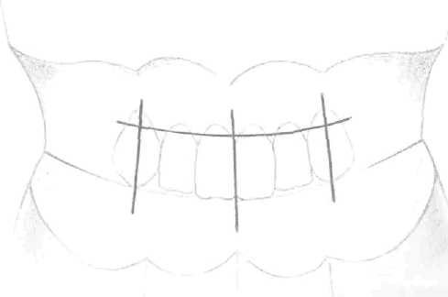
В тех случаях, когда имеется малое межальвеолярное расстояние и нет возможности поставить зубы «на приточке» или когда опущены бугры верхней челюсти и упираются в вершину альвеолярного гребня на нижней челюсти, а также не устраивает женщин конфигурация лица (выражены складки, морщины) возможно повышение межальвеолярного расстояния на 2—3 мм, т.е. на высоту физиологического покоя.
Последний этап — нанесение ориентировочных линий для постановки шести, верхних зубов.
Антропометрические ориентиры и
постановка передних зубов по антропометри-
ческим линиям
Ориентируясь на эти линии, техник выбирает размер зубов. На верхний валик необходимо нанести срединную линию, линию клыков и улыбки. Первую проводят вертикально как продолжение срединной линии лица, делящей подносовой желобок верхней губы на равные части.
Эту линию нельзя проводить по уздечке верхней губы, которая довольно часто бывает смещена в сторону.
Срединная линия располагается между центральными резцами. Линия клыков, проходящая по их буграм, опускается от наружного крыла носа. Линию, идущую горизонтально, проводят по границе красной каймы верхней губы при улыбке. Искусственные зубы расставляют таким образом, чтобы шейки их были выше отмеченной линии (рис. 5). При такой расстановке искусственных зубов во время улыбки не будут видны их шейки и искусственная десна. В том случае, если у больного имеются протезы, их используют при определении высоты функционального покоя и периметра вестибулярного края для правильной ориентации.
При значительной атрофии альвеолярных отростков как верхней, так и нижней беззубых челюстей, при плохой фиксации восковых базисов с окклюзионными валиками, при микростоме или неадекватном поведении больного определение центрального соотношения челюстей целесообразно проводить на жестких базисах, которые гораздо лучше фиксируются, не деформируются, не смещаются на протезных ложах челюстей, и на которых в дальнейшем можно конструировать зубные ряды методом постановки искусственных зубов.

Функционально – физиологический метод
Организм человека — сложная постоянно изменяющаяся биологическая система, регуляция и развитие которой осуществляются по принципу обратной связи. По мере старения организма, утраты зубов, атрофии челюстей происходит изменение функциональных возможностей всего комплекса мышечной, костной и сосудистых тканей. В связи с этим применение статических методов, а также методов, которые позволяют учесть отразить в конкретных цифровых величинах те функционально-физиологические особенности, которые свойственны зубочелюстной системе в момент ортопедического лечения, приводит к ряду ошибок и снижению качества лечения.
Известно, что мышца может развить максимальное усилие только в том случае, когда расстояние между точками прикрепления и площадь мышечного волокна будут оптимальны для выполнения функции. Данная функция находится под контролем центральной нервной, ферментативной и эндокринной систем, которые осуществляют регуляцию по принципу обратной связи.
Сигнал обратной связи может быть зарегистрирован при работе зубочелюстной системы и отражать усилие, которое, которое способен развивать весь комплекс мышц. Однако сигнал обратной связи формируется не только от мышц и зон, где происходит размалывание пищи, но и от слизистой оболочки, языка и др.
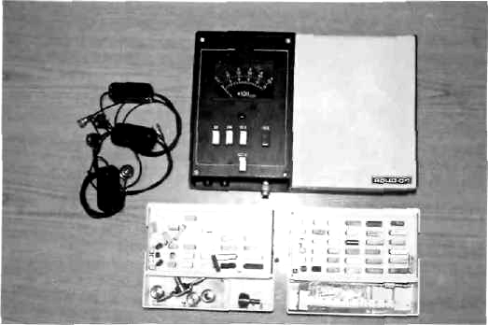
Исследования, проведенные в 1984-1985 г. С В.Харченко, А.П.Вороновым, Н.К. Любомировой, К.А.Редотовой, Д.С.Аксеновым, Т.С.Петровой, В.П.Зайцевым, позволили по-новому подойти к решению данного вопроса. Регистрацию сигнала обратной связи, выражающегося в величинах усилий, которые способен развивать мышечный аппарат зубочелюстной системы, они предложили проводить при его сбалансированном состоянии и фиксированном положении челюстей, при котором мышцы способны развивать максимальное усилие. Устройство, используемое с этой целью, позволяет смоделировать будущие нагрузки на слизистую оболочку протезного ложа.
На основе такого подхода был разработан специальный аппарат для определения центральной окклюзии (АОЦО) с внутриротовым устройством, которое позволяет определить центральное соотношение челюстей с учетом всех перечисленных выше факторов и точностью в пределах +0,5 мм (рис. 6). Аппарат содержит
Рис. 6. Аппарат для определения центрального соотношения челюстей (АОЦО)

устройство для регистрации сигналов, поступающих со специального датчика усилия, который размещается на опорной пластине в полости рта. В комплект аппарата входит набор опорных пластин для различных по размеру челюстей, а также опорных штифтов и имитаторов датчика усилия.
Аппарат для определения центрального соотношения челюстей (АОЦО)

Работу с аппаратом осуществляют следующим образом. Изготовленные жесткие индивидуальные ложки припасовывают во рту. После укорочения края на 1—2 мм его окантовывают ортокором и функционально моделируют.
На нижней индивидуальной ложке параллельно зрачковой линии укрепляют опорную пластину с датчиком усилия, а на верхней — специальную металлическую опорную площадку, входящую в комплект прибора.
Подготовленные таким образом ложки вводят в полость рта и на датчике усилия устанавливают опорный штифт, который соответствует расстоянию между челюстями в состоянии функционального покоя.
При данном соотношении челюстей расстояние между ними заведомо завышено. Датчик усилия подключают к регистрирующей части прибора АОЦО с выходом на самописец и предлагают больному несколько раз сомкнуть челюсти.
При этом регистрируют усилие, которое развивает весь комплекс мышечного аппарата, с учетом податливости слизистой оболочки и других показателей, так как соотношение челюстей имитируется опорным штифтом, который не только ограничивает смыкание челюстей, но и передает усилие на протезное ложе.
Зарегистрировав данное усилие, штифт заменяют на другой меньшего размера с интервалами в 0,5 мм, после чего больному вновь предлагают несколько раз максимально сомкнуть челюсти.
Изменяя размер штифта, регистрируют положение, в котором мышцы способны развивать максимальное усилие. При этом следует учесть, что как только расстояние между челюстями станет меньше, чем требуется для оптимальной функции, даже на 0,5 мм, моментально развиваемое усилие уменьшится.
Именно это вертикальное соотношение челюстей является той отправной точкой, от которой ведется отсчет всех остальных параметров центрального соотношения. На ортограмме изменение расстояния в 0,5 мм четко регистрируется по показателям регистратора сигналов.
Определив вертикальное соотношение челюстей, извлекают нижнюю
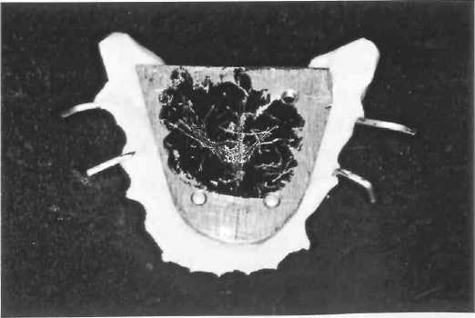
ложку-базис, заменяют датчик давления на его имитатор со штифтом, который подбирают на основании результатов измерений, и вновь вводят ложку в полость рта. На опорную пластину верхней базисной ложки тонким слоем наносят расплавленный воск и, разместив ложки на челюстях, предлагают больному сомкнуть челюсти и сделать несколько движений нижней челюстью вперед и в стороны. При этом на опорной площадке верхней челюсти штифт оставит след в виде наконечника стрелы (рис. 7).
Определение положения нижней челюсти по отношению к верхней в горизонтальной плоскости
Вершина этой фигуры будет являться крайне задним положением ниж ней челюсти по отно- шению к верхней. Эта точка не всегда совпа- дает с центральным соотношением челюстей. Поэтому больному предлагают несколько раз открыть и закрыть рог и наблюдают, куда упирается штифт.
Как правило, эта точка находится на 0,5—1,0 мм кпереди от вершины наконечника стрелы. Затем па опорную площадку монтируют перфорированную плексигласовую пластину и опять проверяют, в какую перфорацию попадает штифт.
Если это одна и та же точка, то в таком положении нижнюю челюсть фиксируют по отношению к верхней.
Следующий этап - определение окклюзионной поверхности. Ее можно определять с помощью как традиционно методов, под контролем опорного штифта, так и при помощи воск - карборундовых валиков, которые позволяют добиться оптимального эффекта.
После укрепления указанных валиков на ложках с опорными площадками имитатором датчика и штифтом их вводят в полость рта, при этом валики делают так, чтобы штифт не доходил до верхней опорной площадки на 1,5 – 2 мм. Притирку валиков производят по методике, описанной ранее, однако притирку производят под строгим контролем штифта, при применении которого невозможно снижение высоты ЦС , а центральное соотношение челюстей легко проконтролировать по расположению штифта по отношению фигуры на опорной площадке верхней челюсти.
Данное внутриротовое устройство целесообразно применять также для получения функциональных оттисков под давлением штифта. Это позволит не только учесть податливость слизистой оболочки, но и смоделировать нагрузку на нее в процессе пользования протезом и отразить особенности протезного ложа, возникающие в процессе функционирования, в оттиске, а, следовательно, и модели, по которой изготавливают протез. Последующие этапы изготовления протезов осуществляют в артикуляторе.
Таким образом, предложенный метод и аппарат являются наиболее точными для определения центрального соотношения челюстей, так как все остальные методы позволяют добиться успехов в двух взаимно перпендикулярных плоскостях (спереди-назад, слева-направо), а данный метод включает и правильное определение высоты, т.е. правильное определение положения нижней челюсти по отношению к верхней в трех взаимно перпендикулярных плоскостях.

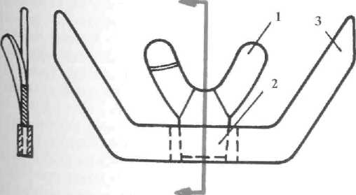

Схема устройства для моделирования сферической поверхности при постановке зубов по сфере:
1- внутриротовая часть; 2 — хвостовик; 3 — внеротовая часть

Нужно, к сожалению, отметить, что все ориентиры, которыми мы пользуемся при конструировании протезов при полном отсутствии зубов: франкфуртская и камперовская горизонтали, определение функционального покоя, нахождение резцовой точки делением расстояния между переходными складками верхней и нижней челюстей пополам, определение заднего края протетической плоскости — довольно приблизительны.
С целью постановки искусственных зубных рядов по сферическим поверхностям центра льное соотношение челюстей определяют с помощью устройства, разработанного А.Л.Сапо жниковым, М.А.Нападо вым. Оно состоит из внеротовой лицевой дуги-линейки и внутри ротовой формирующей пластинки, передняя часть которой плоская, а дистальные отделы имеют сферическую поверхность (рис. 8).
Обычным способом моделируют переднюю часть валика верхнего ПШ и, используя ее как участок упора, формируют предварительно размягченные боковые участки валика внутриротовой частью устройства таким образом, чтобы ее внеротовая часть была параллельна носоушным и зрачковым линиям.
Затем горячим шпателем разогревают валик нижнего ПШ и устанавливают ПШ на протезное ложе нижней челюсти.
В рот пациенту вводят предварительно охлажденный верхний ПШ и внутриротовую часть устройства и просят пациента закрыть рот, следя при этом за тем, чтобы высота валиков ПШ и находящейся между ними внутриротовой части устройства соответствовала высоте нижнего отдела лица при положении нижней челюсти в положении функционального покоя. После удаления устройства, имеющего толщину 1,5-2 мм, на сформированных по сферическим поверхностям валиках ПШ получают высоту центрального соотношения челюстей. Правильность моделирования валиков ПШ проверяют по наличию, плотного контакта между ними при различных сдвигах нижней челюсти.

